通过本任务的实践了解如何进行销售数据采集。对店铺销售数据进行查看和分析，可以快速了解店铺的经营运转情况和健康状态。

任务内容

**任务背景**

       对店铺销售数据进行查看和分析，可以快速了解店铺的经营运转情况和健康状态。因此，销售数据是管理者最为关注的数据之一。

      某店铺准备对近两个月内的产品销售数据进行分析，对于销量和销售额过低的产品进行下架处理，现要求员工小王对店铺近两个月的销售数据进行采集分析。

**任务分析**

      此任务要求对店铺近两个月的产品销量、销售额进行数据分析，因此需要采集产品名称、交易时间、产品销量、产品销售额等数据。

**任务操作**

进行店铺销售数据采集，其操作步骤和关键节点展示如下：

**步骤1：确定数据来源。原始数据可参考：**

http://www.ibodao.com/Public/home/ueditor/dialogs/attachment/fileTypeImages/icon_txt.gif[销售数据表.xlsx](http://static.ibodao.com/Public/uploads/files/2019/1121/5dd654e6323d9.xlsx)

根据任务需求，确定采集的数据指标有商品标题、交易数量、实收金额、订单创建时间。

**步骤2：确定采集指标。**

根据任务需求，确定采集的数据指标有商品标题、交易数量、实收金额、订单创建时间。

**步骤3：确定采集范围。**

根据任务要求，需要对店铺近两个月的销售数据进行分析，因此数据的时间采集范围为“采集日期起前推两个月”。

**步骤4：制作数据采集表。**

根据任务要求，需要对店铺近两个月的销售数据进行分析，因此数据的时间采集范围为“采集日期起前推两个月”

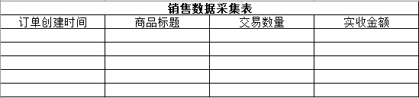

**步骤5：数据采集。**

将所采集的数据填入数据采集表

**骤6：点击左侧“开始实训”，提交销售数据采集表。**